Tisztelt Társulat, Kedves Barátaim!

Társulatunk tagjának, Vadász Gábornak ma különleges napja van. Országunk elsőszámú színházában, a Nemzeti Színházban premierje van. Osztozzunk örömében, legyünk büszkék rá!

Ne feledkezzünk meg másik fiatal barátunkról, Gábor Anitáról sem, aki a holnapi előadás női főszerepét játssza.

Gratuláljunk a festőtár, a kelléktár és a szabótár valamennyi dolgozójának, hiszen remek munkájuk nyomán készültek az Egerek díszletelemei kellékei, és Papp Janó tervei alapján a jelmezek.

Köszönöm valamennyiük munkáját, s kérem társulatunkat, hogy osztozzék örömünkben.

Barátsággal:

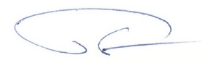

Fekete Péter

igazgató

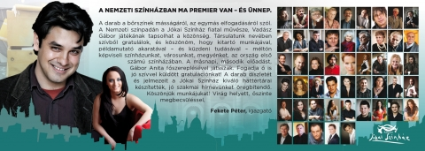

Békéscsaba, 2014. október 11.